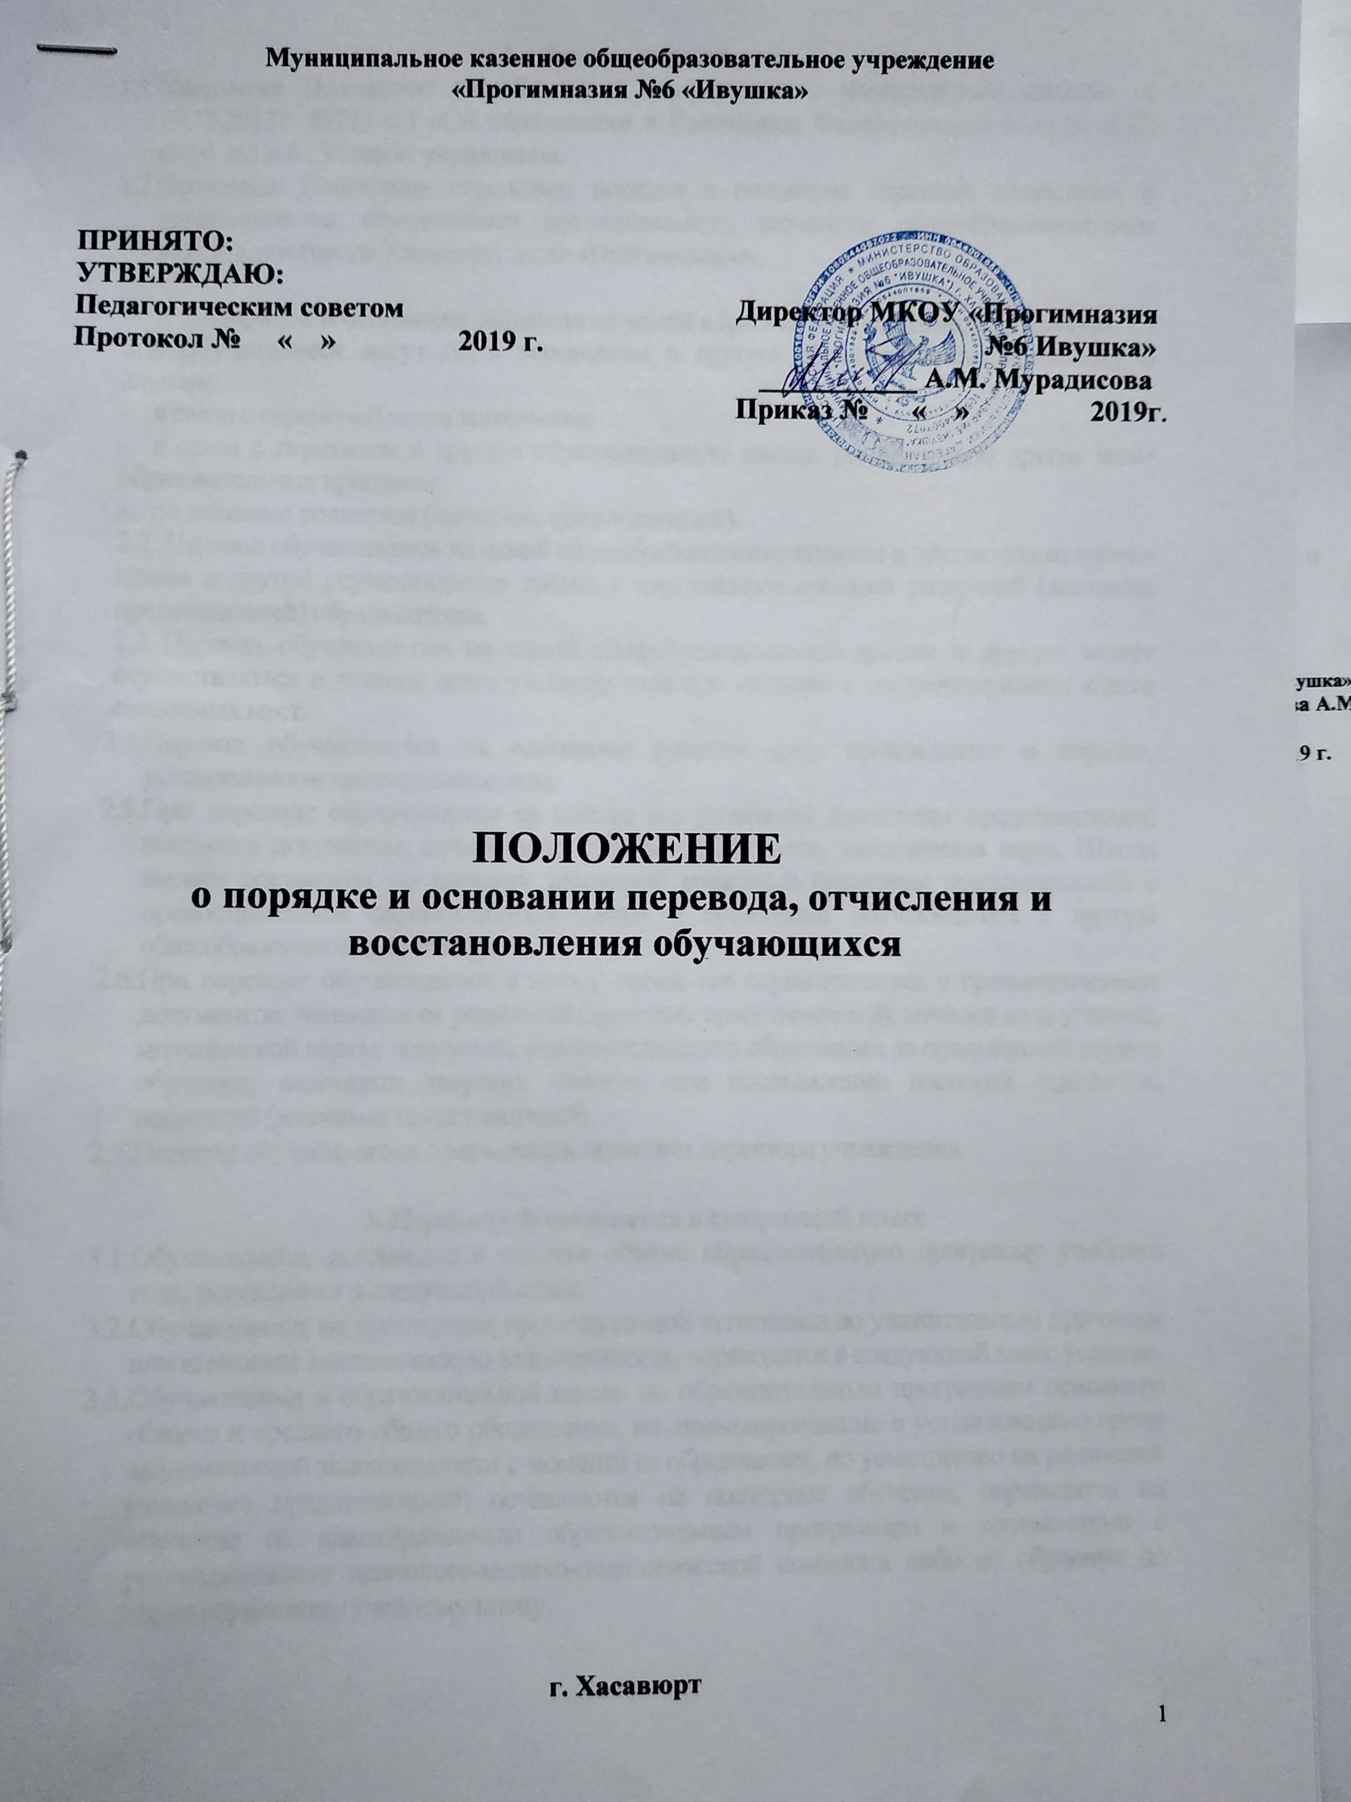

Муниципальное казенное общеобразовательное учреждение
«Прогимназия №6 «Ивушка»

ПРИНЯТО: УТВЕРЖДАЮ:
Педагогическим советом Директор МКОУ «Прогимназия
Протокол № « » 2019 г. №6 Ивушка»
___________ А.М. Мурадисова
Приказ № « » 2019г.

ПОЛОЖЕНИЕ
о порядке и основании перевода, отчисления и восстановления обучающихся

г. Хасавюрт

1. Общие положения
- Настоящее Положение разработано в соответствии с Федеральным законом от 29.12.2012г. №273-ФЗ «Об образовании в Российской Федерации», ст.61,ст.60 п.12, ст.66, п.5,п.6 , Уставом учреждения.
- Настоящее Положение определяет порядок и основания перевода, отчисления и восстановления обучающихся муниципального казенного общеобразовательного учреждения города Хасавюрт, далее «Прогимназия».

2. Порядок и основания перевода из одной образовательной школы в другую
2.1. Обучающиеся могут быть переведены в другую общеобразовательнуюшколу в случаях:
- в связи с переменой места жительства;
- в связи с переходом в другую образовательную школу, реализующую другие виды образовательных программ;
- по желанию родителей (законных представителей).
  - Перевод обучающегося из одной общеобразовательнойшколы в другое или из одного класса в другой осуществляется только с письменного согласия родителей (законных представителей) обучающегося.
  - Перевод обучающегося из одной общеобразовательной школы в другую может осуществляться в течение всего учебного года при наличии в соответствующем классе свободных мест.
- Перевод обучающегося на основании решения суда производится в порядке, установленном законодательством.
- При переводе обучающегося из школы его родителям (законным представителям) выдаются документы: личное дело, табель успеваемости, медицинская карта. Школа выдает документы по личному заявлению родителей (законных представителей) с предоставлением справки-подтверждения о зачислении обучающегося в другую общеобразовательную школу.
- При переводе обучающегося в школу прием его осуществляется с предоставлением документов: заявления от родителей (законных представителей), личного дела ученика, медицинской карты, документа, подтверждающего образование за предыдущий период обучения; ведомости текущих отметок при предъявлении паспорта одного из родителей (законных представителей).
- Перевод обучающегося оформляется приказом директора учреждения.

3. Перевод обучающегося в следующий класс
- Обучающиеся, освоившие в полном объеме образовательную программу учебного года, переводятся в следующий класс.
- Обучающиеся, не прошедшие промежуточной аттестации по уважительным причинам или имеющие академическую задолженность, переводятся в следующий класс условно.
- Обучающиеся в образовательной школе по образовательным программам основного общего и среднего общего образования, не ликвидировавшие в установленные сроки академической задолженности с момента ее образования, по усмотрению их родителей (законных представителей) оставляются на повторное обучение, переводятся на обучение по адаптированным образовательным программам в соответствии с рекомендациями психолого-медико-педагогической комиссии либо на обучение по индивидуальному учебному плану.

4. Порядок и основания отчисления обучающихся
4.1. Образовательные отношения прекращаются в связи с отчислением обучающегося из учреждения:
- в связи с получением образования (завершением обучения);
- досрочно по основаниям, установленным п 4.2. настоящего Положения.
4.2. Образовательные отношения могут быть прекращены досрочно в случаях:
- по инициативе обучающегося и (или) родителей (законных представителей) несовершеннолетнего обучающегося, в том числе в случае перевода обучающегося для продолжения освоения образовательной программы в другую школу, осуществляющую образовательную деятельность;
- по инициативе Школы в случае применения к обучающемуся, достигшему возраста пятнадцати лет, отчисления как меры дисциплинарного взыскания;
- по обстоятельствам, не зависящим от сторон образовательных отношений, в том числе в случае ликвидации учреждения.
4.3. Основанием для прекращения образовательных отношений является приказ директора учреждения об отчислении обучающегося из Школы. Права и обязанности обучающегося, предусмотренные законодательством об образовании и локальными нормативными актами учреждения прекращаются с даты его отчисления из учреждения.

5. Восстановление обучающихся
  - Восстановление обучающегося в Школе, если он досрочно прекратил образовательные отношения по своей инициативе и (или) инициативе родителей (законных представителей), проводится в соответствии с порядком приема (зачисления) обучающихся в Школу.
  - Право на восстановление в учреждение имеют лица, не достигшие возраста восемнадцати лет.
  - Восстановление лиц в число обучающихся учреждения осуществляется только на свободные места.
  - Восстановление обучающегося производится на основании личного заявления родителей (законных представителей) на имя директора учреждения.
  - Решение о восстановлении обучающегося принимает директор учреждения, что оформляется соответствующим приказом.
  - При восстановлении в учреждение заместитель директора по учебной работе устанавливает порядок и сроки ликвидации академической задолженности (при наличии таковой).
  - Обучающимся, восстановленным в учреждение и успешно прошедшим государственную (итоговую) аттестацию, выдается государственный документ об образовании установленного образца.

